[多处重复？郑州大学第三附属医院曾任院长Zhan Zhang（音译：张占）团队论文被撤稿，背后河南省科技创新项目基金支持！](https://mp.weixin.qq.com/s?__biz=Mzk3NTcyMjQ5NA==&mid=2247484357&idx=7&sn=d072156ff0deaa5ce759923454ab52ab)

清风编辑部[清风学术](javascript:void(0);)2025-04-09 16:19:35北京

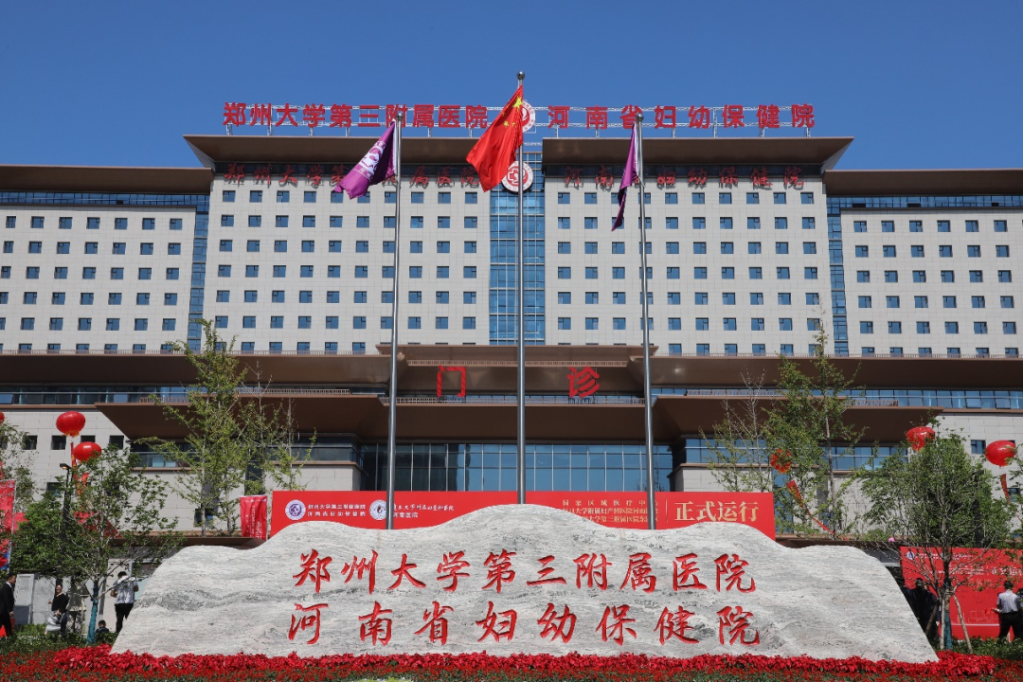

2018年9月，一篇题为：Hypoxia?induced expression of CXCR4 favors trophoblast cell migration and invasion via the activation of HIF?1α（缺氧通过激活HIF-1α促进CXCR4表达以增强滋养层细胞迁移和侵袭）的论文在《国际分子医学杂志》期刊发表，论文DOI：10.3892/ijmm.2018.3701。2021年10月，在Pupbeer学术评论网站上，国际知名学术打假人Elisabeth M Bik对该论文提出质疑，认为“图3A、4C、5C、5G。对重叠面板的一些关注。一些变化(额外的/消失的细胞)出现在用黄色标记的面板之间。”

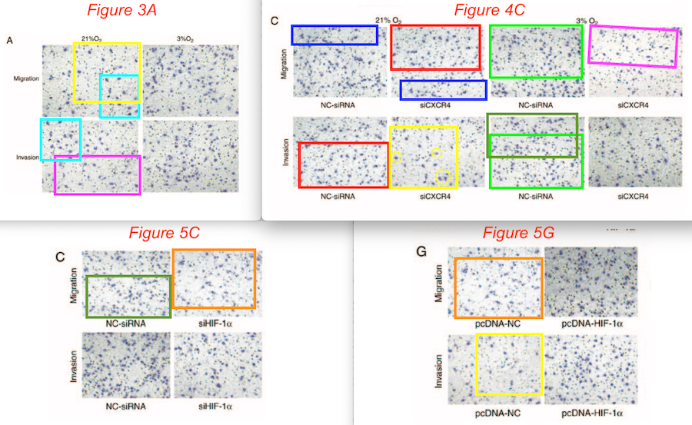

本论文研究内容为：胎盘最初在妊娠第8-10周的低氧环境中发展，低氧水平是调节滋养细胞迁移和入侵的关键因素。CXC趋化因子受体4（CXCR4）在癌细胞中通过缺氧激活。然而，在生理缺氧环境中（3％O-2）中，CXCR4是否参与缺氧诱导因子（HIF）-1 -1α依赖性的滋养细胞迁移和侵袭，尚待充分阐明并需要进一步研究。在本研究中，研究了培养细胞对缺氧的反应，以及CXCR4和HIF-1α在滋养细胞迁移和侵袭中的作用，研究了CXCR4的表达，以及滋养细胞对缺氧的反应。与正常的充分胎盘相比，头三年的绒毛中CXCR4显著升高。在体外，以时间依赖性方式暴露于3％O-2的JEG3细胞中CXCR4在mRNA和蛋白水平上的表达增加，并且JEG3细胞的迁移和侵入性能力上调。此外，用CXCR4特异性小干扰（SI）RNA通过转染而敲除CXCR4敲低可降低暴露于3％O-2的JEG3细胞的迁移和侵袭。此外，针对HIF-1α的合成siRNA在暴露于3％O-2的JEG3细胞中显着抑制了CXCR4的表达，而PCDNA-HIF-1 Alpha显着增加了CXCR4的表达。这些结果表明，缺氧诱导的CXCR4表达通过HIF-1α的激活促进了滋养细胞的迁移和侵袭，这在胎盘期间至关重要。

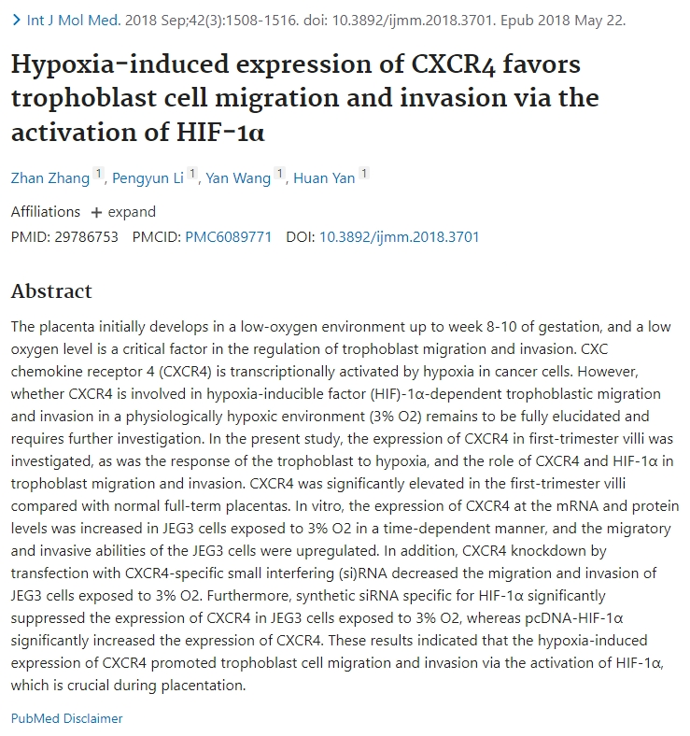

本研究获得以下基金支持：河南省科技创新项目[131PCXTD624]。

期刊编辑Hoya camphorifolia认为“在上述论文发表后，一位关心的读者引起了编辑的注意，关于图3A、4C、5C和G中所示的跨孔迁移和侵入测定实验，许多单独的面板包含数据的重叠部分，在图部分内和跨越图部分，使得旨在显示来自不同进行的实验的结果的数据显然来自相同的原始来源。鉴于这些数字是错误汇编的，国际分子医学杂志的编辑已经决定从杂志上撤回这篇论文，因为对所提供的数据缺乏信心。在与提交人联系后，他们接受了撤回论文的决定。编辑为造成的任何不便向读者道歉。”，该论文于2025年4月7日被撤回。

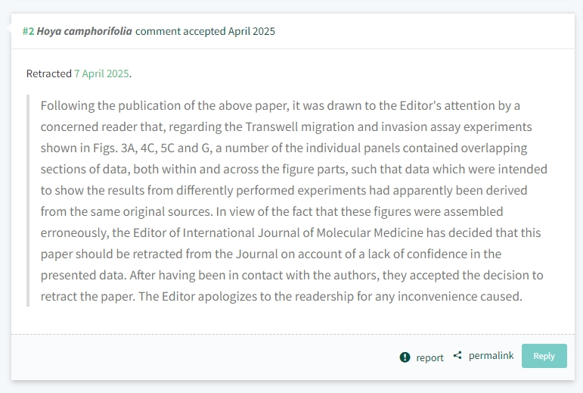

通讯作者：Zhan Zhang（音译：张占），疑为郑州大学第三附属医院曾任院长，医学博士、教授、主任技师、博士生导师,享受国务院特殊津贴专家，荣获“全国五一劳动奖章”，“全国优秀院?” ，河南省第十一 届政协委员；郑州市人大代表。。

**参考信息：**

https://pubpeer.com/publications/6C67A309659262FE76A8151E654556#0

https://pubmed.ncbi.nlm.nih.gov/29786753/

**声明：**本报道中的信息来自学术网站公开资料，我们对其准确性及完整性不做任何保证，仅供读者参考。如有任何建议或查重需求，欢迎与我们联系。